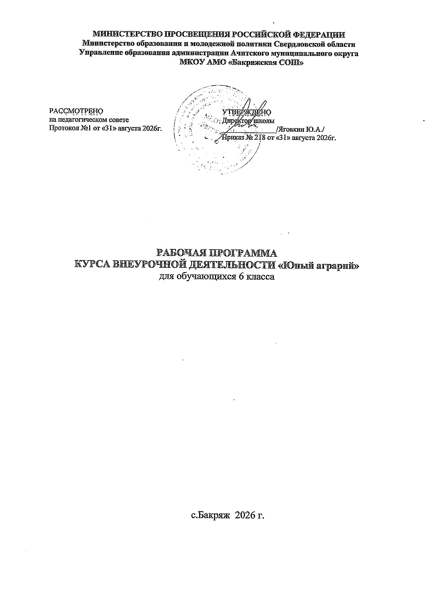

СОДЕРЖАНИЕ
Пояснительная записка 43
- Содержание 98
- Планируемые результаты 11
- Учебно-тематическое планирование… 13
- Способы оценки достижения учащимися планируемых результатов 16
- Рекомендуемая литература 176
- Материально-техническое обеспечение 198
- Методическое обеспечение 209

Пояснительная записка
Разработка программы курса внеурочной деятельности осуществлялась в соответствии с нормативно-правовыми документами:
Конвенция о правах ребенка (резолюция 44/25 Генеральной Ассамблеи ООН от 20.11.1989г.);
Федеральный закон от 29.12.2012г. № 273 – ФЗ «Об образовании в Российской Федерации»;
Федеральный закон Российской Федерации от 14.07.2022 г. № 295-ФЗ «О внесении изменений в Федеральный закон «Об образовании в Российской Федерации»;
Методические рекомендации «Создание современного инклюзивного образовательного пространства для детей с ограниченными возможностями здоровья и детей-инвалидов на базе образовательных организаций, реализующих дополнительные общеобразовательные программы в субъектах Российской Федерации» (письмо Министерства просвещения Российской Федерации от 30 декабря 2022 года № АБ – 3924/06);
Постановление Главного государственного санитарного врача Российской Федерации от 28.09.2020г. № 28 «Об утверждении СанПиН 2.4.3648-20
«Санитарно-эпидемиологические требования к организациям воспитания и обучения, отдыха и оздоровления детей и молодежи»;
Устав МКОУ АМО «Бакряжская СОШ».
Локальные нормативно-правовые акты МКОУ АМО «Бакряжская СОШ»
Данная программа курса внеурочной деятельности относится к программам естественнонаучной направленности.
Уровень освоения содержания образования базовый

Актуальность программы
Одной из приоритетных задач «Концепции модернизации российского образования» является задача создания системы специализированной, профильно-ориентированной подготовки, направленной на индивидуализацию и социализацию обучения. Главным результатом школьного образования является готовность к сельскому профессиональному труду, осознание роли труда в обеспечении собственной успешности, правильный выбор профессии, готовность к постоянному профессиональному развитию и непрерывному образованию.
Современное российское село находится на пороге серьезных преобразований во многих сферах жизнедеятельности, поэтому оно остро нуждается в притоке молодых, работоспособных, квалифицированных специалистов. Школа и социум несут большую ответственность перед своими воспитанниками за их будущее. В новых социально – экономических условиях дети должны не только получать первые навыки работы на земле, но и учиться грамотно, эффективно хозяйствовать на ней; они должны уметь оценивать результаты своего труда как морально, так и материально.
Важнейшей задачей современной школы является формирование «сельскохозяйственной грамотности», т.е. вооружение учащихся необходимым объемом знаний и умений по сельскому хозяйству. Выпускник школы должен стать всесторонне грамотным землепользователем как минимум в масштабах личного подсобного хозяйства. В этих условиях введение профильного обучения и предпрофильной подготовки в школе становятся особенно актуальными и являются компонентом новой образовательной среды, которая создает условия для самоопределения, самореализации школьников, обеспечивает возможность осуществления профессиональных проб, готовит к самостоятельному сознательному выбору профиля профессионального обучения.
Создание профильных агроклассов – это форма работы с учащимися общеобразовательных школ, объединяющая усилия педагогов и производственников; высших, начальных и средних учебных заведений; научных учреждений; центров труда и занятости населения. Профильные агроклассы профессионально ориентируют школьников младших и средних классов, готовят старшеклассников по специальностям, необходимым для жизни в сельской местности, что является важным фактором защиты личности выпускника школы.
Программа курса внеурочной деятельности «Юный аграрий» позволит школьникам познакомиться со способами возделывания основных сельскохозяйственных и декоративных культур с учетом их биологических особенностей, работы с животными, местных почвенно-климатических условий. Учащиеся смогут овладеть глубокими теоретическими знаниями по биологии в сфере выращивания культурных растений, технологии их производства,

уметь самостоятельно выполнять все основные технологические процессы: подготовку семян, выращивание рассады, подготовку почвы и внесение удобрений, защиту от вредителей и болезней, уничтожение сорной растительности с минимальными затратами труда, уборку урожая и оценку его качества. В области основ животноводства предполагается освоение биологических особенностей развития и ухода за животными, кормления, разведения и использования для обеспечения потребностей человека.
Важной частью программы является исследовательская деятельность. Она включает обучение основным методам исследований, работу с литературными источниками, формирует навыки публичной защиты работы.Основные положения методики проведения опытов и экспериментов составляют важную часть исследовательской работы, которые учитывают современные запросы сельского хозяйства, основные направления научно-исследовательской работы. Введение в программу блока исследовательской деятельности учащихся дает возможность построения индивидуальной образовательной траектории для каждого старшеклассника и является фундаментом для самоопределения личности, предпрофильной и профильной подготовки.
Цель программы – создание условий для выявления и поддержания осознанного выбора профессии сельскохозяйственного направления у учащихся 12-14 лет, ориентирование их на жизнь и работу в сельской местности.

Задачи программы
- Изучить основы производства в сельском хозяйстве продукции растениеводства и животноводства и ее переработку, включая современные технологии сельскохозяйственного производства.
Вести профессиональную ориентацию трудовой подготовки для работы в сельском хозяйстве.
- Сформировать представление об основах агробизнеса в растениеводстве и животноводстве в соответствии с реализацией национального проекта «Развитие агропромышленного комплекса».
- Изучить правовые и экономические основы предпринимательства в сельском хозяйстве.
- Формировать профессиональную компетентность учащихся через знакомство с профессиями аграрного направления.
Участники программы: обучающихся 12 – 14 лет.
В процессе реализации программы учитываются возрастные особенности детей.

Педагогические технологии, которые используются при изучении курса внеурочной деятельности:
Данная программа предусматривает как вариативные формы обучения, так и различные варианты специального сопровождения обучающихся. Основные виды занятий тесно связаны между собой и дополняют друг друга. Реализация программы предусматривает использование в образовательном процессе следующих педагогических технологий:
- технология группового обучения;
- технология коллективного взаимообучения;
- технология развивающего обучения;
- технология проблемного обучения;
- технология исследовательской деятельности;
- технология проектной деятельности;
- технология коллективной творческой деятельности;
- здоровьесберегающая технология
Для успешной реализации программы целесообразно объединение обучающихся в учебные группы численностью 10-15 человек.

Методы обучения:
словесные, наглядные, исследовательские, практические методы обучения, а также обучение с помощью просмотра фильмов, видеороликов.
Тип занятий: комбинированный, теоретический, практический. Формы проведения занятий: беседы, лекции–онлайн, наблюдение, практические задания, мастер–классы, вебинар, исследовательские
эксперименты. Задания по программе построены с учётом интересов, возможностей и предпочтений обучающихся. В процессе обучения предусматривается самостоятельная работа обучающихся с информацией в сети Интернет, что способствует формированию навыка цифровой грамотности и критического мышления умений конспектирования, содействует развитию исследовательских умений и подготовке к вузовской системе обучения. Для повышения эффективности обучения некоторые задания, дискуссии, обсуждения проводятся, в том числе, и в дистанционной форме.
Оценка знаний учащихся: осуществляется в форме тестировавния, опроса, выполнения практических и творческих заданий.

Содержание программы
- Вводное занятие.
Теория: Мотивация учащихся в выборе сельскохозяйственных профессий. Вводная диагностика.

Растениеводство
Теория: Роль растениеводства в развитии сельского хозяйства. Основные направления овощеводства: кормовые, зерновые, прядильные, масляничные, технические культуры. Агротехнологии обработки почвы. Определение гидрофизических, аэрофизических и агрохимических свойств почвы. Определение корнеплодов по всходам; распознавание картофеля по сортам; определение и сравнение биологической эффективности опрыскивания картофеля. Садоводство. Характеристика сортов; борьба с сорняками, вредителями; уборка, с основами агробизнеса; сохранение и заготовка продукции.
Практика: Классификация и меры борьбы с сорными растениями. Все о теплицах и парниках. Обработка почвы и ее значение в жизни растений. Рассадный способ выращивания овощей. Обработка почвы, посев и посадка полевых и овощных растений на пришкольном участке. Уход за сельскохозяйственными растениями на пришкольном участке. Значение своевременного рыхления, поливов для создания благоприятных условий для роста и развития растений. Борьба с сорняками.

Основы научных исследований
Теория: Методика исследовательской работы: методика полевых работ и полевых опытов, методика камеральных работ,

методика обработки данных (или иные). Изучение современных методов обработки полученных результатов. Способы получения данных, работа с приборами, конкретные методические действия. Знакомство с методикой изучения болезней садовых культур. Правила осмотра садовых культур, определение степени и характера поражения растений.
Практика: Исследования влияния различных агротехнологий на состояние растений, Мониторинг вредителей. Проектирование приусадебного участка школы. Изучение заболеваний огородных и садовых культур на пришкольном участке, приусадебных участках. Изучение симптомов заболевания, возбудителей болезней, факторов, способствующих распространению заболеваний. Изучение методов борьбы с заболеваниями садовых культур. Разработка, апробация и применение методов, направленных на лечение и профилактику садовых культур от заболеваний. Изучение распространённых заболеваний садовых культур. Агроклиматические условия, влияющие на распространение заболеваний.

Животноводство
Теория: Роль животноводства в развитии сельского хозяйства. Основные направления животноводства в России. Скотоводство: молочное, мясо-молочное, мясное. Свиноводство. Птицеводство. Коневодство. Пчеловодство, рыбоводство, оленеводство.
Практика: составление характеристики видов сельскохозяйственных животных по типам продуктивности. Птицеводство.

Учебно-массовые мероприятия
Практика: Участие в конференциях, олимпиадах.

- Планируемые результаты Личностные результаты Учащиеся научатся:
  - усидчивости, аккуратности, терпению, трудолюбию, ответственности, целеустремлённости, чувству коллективизма и взаимопомощи;
навыкам позитивно-сберегающего отношения к окружающей среде и социально-ответственного поведения в ней;
  - знанию основных принципов и правил отношения к живой природе;
-сформировывать познавательные интересы и мотивы, направленные на изучение живой природы; интеллектуальные умения (доказывать, строить рассуждения, анализировать, сравнивать, делать выводы и др.);
  - эстетическому отношению к живым объектам.

Метапредметные результаты
У учащихся будут развиты навыки:
  - овладение составляющими исследовательской и проектной деятельности (включая умения видеть проблему, ставить вопросы, выдвигать гипотезы, давать определения понятиям, классифицировать, наблюдать, проводить эксперименты,
делать выводы и заключения, структурировать материал, объяснять, доказывать и защищать свои идеи;
  - умение работать с разными источниками биологической информации: находить биологическую информацию в различных источниках (тексте учебника, научно-популярной литературе, биологических словарях и справочниках), анализировать и оценивать информацию, преобразовывать информацию из одной формы в другую;
  - способность выбирать целевые и смысловые установки в своих действиях и поступках по отношению к живой природе, здоровью своему и окружающих;
  - умение адекватно использовать речевые средства для дискуссии и аргументации своей позиции, сравнивать разные точки зрения, аргументировать свою точку зрения, отстаивать свою позицию.
владение основами самоконтроля, самооценки, принятия решений и осуществления осознанного выбора в учебной и познавательной деятельности;

  - умение организовывать учебное сотрудничество и совместную деятельность с учителем и сверстниками, работать индивидуально и в группе: находить общее решение и разрешать конфликты на основе согласования позиций и учёта интересов, формулировать, аргументировать и отстаивать своё мнение;
  - способность подготавливать почву под посадку растений;
  - умение самостоятельно работать с определителями растений, различной литературой по определенной тематике;
  - использование приобретенных знаний и умений в практической деятельности и повседневной жизни.

Предметные результаты
Учащиеся будут знать:
  - что изучает экология;
  - основные способы изучения природы (наблюдения, опыты, измерения);
  - способы проведения и оформления исследовательских и проектных работ);
  - основные нормы экологического поведения, поведения в коллективе и в обществе;
  - простейшие примеры взаимодействия природы и человека;
  - главные особенности природы своей местности;
  - элементарные меры охраны окружающей среды и способы поддержания ее чистоты;
  - различные виды загрязнений и их влияние на окружающую среду и на здоровье человека;
  - меры предупреждения вредных воздействий хозяйственной деятельности человека на окружающую среду;
  - понятие об экологическом кризисе;
  - важнейшие глобальные проблемы и причины их возникновения

Учебно-тематическое планирование курса
№ п/п | Название раздела/темы | Общее кол-во часов | В том числе
№ п/п | Название раздела/темы | Общее кол-во часов | Теория (в часах) | Практика (в часах)
1. | Вводное занятие. Знакомство с программой. Инструктаж по ТБ | 1 | 1
2. | Растениеводство | 22 | 12 | 10
2.1. | Основные направления овощеводства: кормовые, зерновые, прядильные,  масличные, технические культуры | 2 | 1 | 1
2.2. | Агротехнологии обработки почвы. Определение гидрофизических, аэрофизических и агохимических свойств почвы. | 2 | 1 | 1
2.3. | Корнеплоды, характеристика. Определение корнеплодов по  всходам | 2 | 1 | 1
2.4. | Как сохранить урожай до весны. | 1 | 1
2.5. | Распознавание картофеля по сортам; определение и сравнение биологической эффективности опрыскивания картофеля | 1 | 0,5 | 0,5
2.6. | Органы растений и их видоизменения | 2 | 1 | 1
2.7. | Строение корня, стебля, листа, строение цветка, плода | 2 | 1 | 1
2.8. | Соцветия | 1 | 0,5 | 0,5
2.9. | Плоды | 1 | 0,5 | 0,5
2.10. | Сбор и хранение семян | 1 | 0,5 | 0,5
2.11. | Садоводство. Основы  проектирования сада. | 1 | 0,5 | 0,5
2.12. | Агротехника выращивания основных полевых культур | 1 | 1

2.13. | Борьба с сорняками, вредителями. Сохранение и заготовка продукции. Сидераты. | 2 | 1 | 1
2.14. | Теплицы и парники. Рассадный способ выращивания  овощей | 1 | 0,5 | 0,5
2.15. | Обработка почвы и ее значение в жизни растений | 2 | 1 | 1

3. | Животноводство | 11 | 7 | 4
3.1. | Основные направления  животноводства в России. | 2 | 1 | 1
3.2. | Скотоводство: молочное, мясо-молочное, мясное | 1 | 1
3.3. | Свиноводство. Коневодство. Животноводство в мире. | 1 | 1
3.4. | Птицеводство. Пчеловодство. Рыбоводство. Оленеводство. | 1 | 1
3.5. | Основы ухода за животными. Особенности кормления животных. Профессии в животноводстве. | 1 | 1
3.6. | Устройства для кормления животных. Составление рациона (плана) кормления  животных | 2 | 1 | 1
3.7. | Переработка продуктов животноводства. | 1 | 1
3.8. | Практикум «Качество молока. Определение основных показателей» | 1 |  | 1
3.9. | Определение качества колбасных изделий» | 1 |  | 1
Итого часов |  | 34 | 20 | 14

Способы оценки достижения планируемых результатов Виды контроля:
Результатом успешного освоения программы является участие в конкурсах различного уровня, освоение обучающимися знаний и умений, заложенных в программе. Формы аттестации для определения результативности освоения программы творческая работа. Текущий контроль проводится после изучения каждой темы и вносится в мониторинговую карту.
Форма проведения: творческая работа, практическая работа, тестирование.
Аттестация по итогам освоения программы проводится в форме творческой работы (стенд/постер).

Вид контроля | Формы/способы контроля
Входной (предварительный) | Фронтальный, опрос
Текущий (периодический) | Фронтальный, индивидуальный, групповой,
Итоговый: | Индивидуальный контроль, творческие работы

Рекомендуемая литература

Для педагогов:
- Асаров, Х.К. Методика практикума по агрохимии/ Х.К. Асаров, Г.А. Замяткин. М., 1974
- Баздырев, Г.И. Земледелие с основами почвоведения и агрохимии/ Г.И. Баздырев, А.Ф.Сафонов. М., 2013
- Белик В.Ф., Советкина В.Е., Овощные культуры и технология их выращивания, - М.: ВО «Агропромиздат», 2019.
- Багдасарян, А. С. Биотестирование почв техногенных зон городских территорий с использованием растительных организмов. дис. канд. биол. наук. Ставрополь, 2015. 159 c.
- Вальков, В. Ф. Почвоведение: учебник для бакалавров / В. Ф. Вальков, К. Ш. Казеев, С. И. Колесников. - 4-е изд., перераб. и доп. М.: Издательство Юрайт, 2014. 527 с.
- Высоцкая, М. В. Биология и экология. 10-11 классы: проектная деятельность учащихся: моногр. / М.В. Высоцкая. - Москва: Гостехиздат, 2016. - 256c.
- Голиков, В. И. Сельскохозяйственная энтомология: учебное пособие / В.И. Голиков. - Москва; Берлин: Директ-Медиа, 2016. – 221 с
- Голубев, И. Р. Окружающая среда и ее охрана / И.Р. Голубев,
Ю.В. Новиков. - Москва: РГГУ, 2005. - 192 c
- Гатаулина Г.Г. Технология производства продукции растениеводства, – М.: Колос, 1995.
- Полная энциклопедия комнатных растений под ред. Ю.В.Сергиенко. - М.: АСТ, 2004. - 319 с. 24
- Приусадебное цветоводство составитель В.В.Линь. - М.: Аделант, 2001.- 192 с.
- . Крючев Б.Д. Практикум по растениеводству. – М.: Агропромиздат, 1988. – 287 с.: ил. – (учебники и учеб. пособия для учащихся техникумов).
- Соколова Т.А. Декоративное садоводство. Древоводство, - М.: Издательский центр «Академия», 2017.
- Васильев, М.Д. Севообороты основа повышения урожайности / М.Д. Васильев. М., 1970
- Евсеева, И.И. Химия в сельском хозяйстве. (Основы агрохимии) / И.И. Евсеева. М., 1973

Для обучающихся:

- Анспок, П.И. Микроудобрения: Справочная книга / П.И. Анспок. Л., 1978
- Васильев, В.А. Справочник по органическим удобрениям / В.А.Васильев, Н.В.Филлипова. М., 1984
- Дерюгин, И.П. Агрохимические основы системы удобрения овощных и плодовых культур /
- И.П. Дерюгин, А.Н. Кулюкин. М., 1988 Мосиенко, Н.А., Почвенная влага и урожай / Н.А. Мосиенко, А.А. Дерингер. Ч., 1980
- Панников, В.Д. Почва, климат, удобрение и урожай /В.Д. Панников, В.Г. Минеев - М.: Агропромиздат, 1987.- 512 с.
- Джанангиров, А.Д.Энциклопедический словарь юного земледельца / А.Д. Джанангиров , В.П.Кузьмищев. М., 1983

Материально-техническое обеспечение
№ п/п | Наименование основного оборудования | Количество
1 | Световые микроскопы | 15
2 | Цифровые микроскопы | 3
3 | Биологические цифровые лаборатории | 3
4 | Ноутбук с выходом в интернет | 1
5 | Лабораторная посуда; | 1
6 | USB-flash-накопитель | 1
7 | столы | 8
8 | стулья | 16

Методическое обеспечение
В процессе проведения учебного занятия используются дидактические материалы:
- Раздаточные материалы;
- Задания, упражнения;
- Образцы;
- Презентации.
- Электронные образовательные ресурсы и Интернет-ресурсы:
www.issl.dnttm.ru — сайт журнала «Исследовательская работа школьника». Публикуются основные материалы проекта, избранные тексты, информация по подписке.
www.konkurs. dnttm.ru — обзор исследовательских и научно-практических юношеских конференций, семинаров конкурсов и пр. Организовано on-line размещение нормативных документов по конкурсам от всех желающих.
www.subscribe.dnttm.ru — рассылка новостей и информации по разнообразным проблемам и мероприятиям в рамках работы системы исследовательской деятельности учащихся
Web - Атлас «Окружающая среда и здоровье населения России»

